

T. C.
SELÇUK ÜNİVERSİTESİ
TEKNOLOJİ FAKÜLTESİ
BİLGİSAYAR MÜHENDİSLİĞİ BÖLÜMÜ

VERİ MADENCİLİĞİ DERSİ

TRENDYOL ÜRÜN KATEGORİSİ SINIFLANDIRMA VERİSİ

233311060 – Çağrı TEKİN

Doç. Dr. Murat KÖKLÜ
25 Aralık 2025
İÇİNDEKİLER

1. ÖZET 1
2. ÖDEVDE KULLANACAĞINIZ PROGRAMIN ANLATIMI 2
3. SINIFLANDIRMA ALGORİTMALARI 3
3.1. Naive Bayes 3
3.2. kNN (k-En Yakın Komşu) 3
3.3. Random Forest (Rastgele Orman) 4
4. MATERYAL VE YÖNTEM 4
4.1. Verinin Elde Edilmesi 4
4.2. Verinin Özellikleri 5
4.3. Performans Ölçümleri 5
4.4. Çapraz Doğrulama 6
5. ARAŞTIRMA SONUÇLARI VE TARTIŞMA 6
5.1. Random Forest Sonuçları 7
5.2. Naive Bayes Sonuçları 8
5.3. kNN Sonuçları 9
6. SONUÇLAR 10
7. ÖNERİLER 11
8. KAYNAKLAR 12

1. ÖZET

Bu çalışma kapsamında, günümüz e-ticaret ekosisteminin lider platformlarından biri olan Trendyol üzerinden veri kazıma (web scraping) yöntemleri kullanılarak elde edilen özgün bir veri seti üzerinde sınıflandırma analizi gerçekleştirilmiştir. Toplamda 2732 adet üründen oluşan veri seti; materyal tipi, dokuma türü, kol boyu, yaka tipi ve sezon bilgisi gibi teknik özellikleri içermektedir. Çalışmanın temel amacı, bir kıyafetin yapısal özelliklerinden yola çıkarak ait olduğu "Kategori" (T-shirt, Kazak, Pantolon vb.) sınıfını en yüksek doğrulukla tahmin edebilecek veri madenciliği modelini belirlemektir.
Araştırmada veri madenciliği aracı olarak Orange Data Mining yazılımı kullanılmış; modellerin başarısı hocanın belirttiği üzere 10-fold Cross Validation (10'lu Çapraz Doğrulama) yöntemiyle test edilmiştir. Sınıflandırma performansını ölçmek amacıyla Naive Bayes, kNN ve Random Forest algoritmaları karşılaştırılmıştır.
Elde edilen sayısal sonuçlara göre; Random Forest algoritması %91,2 doğruluk (CA) oranıyla en başarılı performansı sergilemiş, onu %71,0 ile Naive Bayes takip etmiştir. kNN algoritması ise %67,6 doğruluk oranıyla diğer modellere göre daha düşük bir başarı sergilemiştir. Sonuçlar; ürünlerin dokuma ve materyal gibi teknik detaylarının, ürün türünü ayırt etmede istatistiksel olarak yüksek bir öneme sahip olduğunu kanıtlamıştır.

2. ÖDEVDE KULLANACAĞINIZ PROGRAMIN ANLATIMI

Bu çalışmada verilerin analiz edilmesi ve sınıflandırma modellerinin oluşturulması sürecinde Orange Data Mining yazılımı kullanılmıştır. Orange, kullanıcı dostu görsel arayüzü sayesinde veri madenciliği süreçlerini kod yazma zorunluluğu olmadan gerçekleştirmeye olanak tanıyan, açık kaynak kodlu bir platformdur. Programın temel çalışma mantığı, veriyi okuyan, işleyen ve sonuçları görselleştiren "widget" adı verilen bileşenlerin bir akış şeması üzerinde birbirine bağlanmasına dayanmaktadır.
Proje kapsamında Orange programı; ham verilerin içeri aktarılması, veri ön işleme adımlarının uygulanması ve seçilen algoritmaların performanslarının 10-fold çapraz doğrulama (cross validation) yöntemiyle test edilmesi aşamalarında aktif olarak kullanılmıştır. Programın sunduğu istatistiksel raporlar ve karmaşıklık matrisi (confusion matrix) araçları sayesinde, modellerin başarı oranları bilimsel bir temelde karşılaştırılabilmiştir. Karmaşık veri yapılarının görselleştirilmesindeki başarısı ve farklı algoritmaları aynı anda test etme imkânı sunması, bu yazılımın tercih edilmesindeki temel etkenlerdir.
Kaynak: Köklü ve Tutuncu (2015).

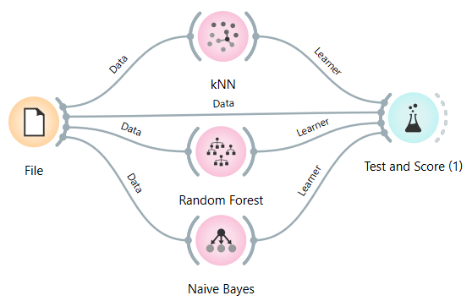
Şekil 1. Orange veri madenciliği analiz akış şeması

3. SINIFLANDIRMA ALGORİTMALARI

Veri madenciliğinde sınıflandırma, eldeki mevcut verilerin belirli özelliklerine dayanarak, bu verilerin önceden tanımlanmış kategorilerden hangisine ait olduğunu tahmin etme sürecidir. Bu yöntemin temel amacı, geçmiş verilerden öğrenen bir model inşa ederek sisteme yeni giren verilerin etiketini en yüksek doğrulukla belirlemektir. Bu çalışmada Orange programı üzerinde Naive Bayes, kNN ve Random Forest algoritmaları kullanılarak ürün kategorisi tahmini gerçekleştirilmiştir.

3.1. Naive Bayes

Naive Bayes, temelini olasılık teorisinden alan ve özellikle yüksek boyutlu verilerde hızlı sonuç veren bir sınıflandırma yöntemidir. Algoritma, her bir özelliğin (feature) sınıf üzerindeki etkisinin diğer özelliklerden bağımsız olduğunu varsayarak işlem yapar. Basit yapısına rağmen, metin sınıflandırma ve kategorizasyon problemlerinde oldukça başarılı sonuçlar üretmektedir.
Kaynak: Akpınar (2021).

3.2. kNN (k-En Yakın Komşu)

k-En Yakın Komşu (k-Nearest Neighbors) algoritması, verilerin benzerliklerini uzaklık fonksiyonları (Örn: Öklid) üzerinden hesaplayan bir yöntemdir. Yeni bir veri örneği geldiğinde, bu örnek en yakınındaki "k" adet komşusuna bakılarak, bu komşuların çoğunlukta olduğu sınıfa atanır. Parametrik olmayan bir yapıya sahip olması, karmaşık veri setlerinde esneklik sağlar.
Kaynak: Şeker (2020).

3.3. Random Forest (Rastgele Orman)

Random Forest, birden fazla karar ağacının bir araya gelerek oluşturduğu güçlü bir topluluk öğrenme (ensemble learning) algoritmasıdır. Algoritma, eğitim sürecinde çok sayıda rastgele karar ağacı oluşturur ve sınıflandırma kararı verilirken bu ağaçların çoğunluk oyunu temel alır. Veri setindeki aşırı öğrenme (overfitting) problemini minimize etmesi ve yüksek tahmin başarısı sunması nedeniyle popülerdir.
Kaynak: Özkan (2022).

4. MATERYAL VE YÖNTEM

4.1. Verinin Elde Edilmesi

Bu çalışmada kullanılan veri seti, Türkiye'nin önde gelen e-ticaret platformlarından biri olan Trendyol üzerinden web kazıma (web scraping) yöntemiyle elde edilmiştir. Veri toplama süreci için Python programlama dili ve dinamik içerikleri işleyebilen Selenium WebDriver kütüphanesi tercih edilmiştir. Trendyol'un JavaScript tabanlı yapısı ve "lazy loading" (kaydırdıkça yüklenen içerik) özelliği nedeniyle, bot yazılımı sayfayı belirli aralıklarla aşağı kaydıracak ve her kaydırma sonrası 3 saniyelik gecikmelerle tüm ürün linklerini toplayacak şekilde kurgulanmıştır.
Toplama süreci iki aşamada gerçekleştirilmiştir:
- Link Toplama: Kategori sayfalarından a.product-card CSS seçicisi kullanılarak ürün URL'leri çekilmiştir.
- Detay Çekme: Toplanan linkler üzerinden her ürünün sayfasına gidilerek h1.pr-new-br etiketinden ürün adı ve div.attribute-item yapısı altındaki özellik tabloları çekilmiştir.
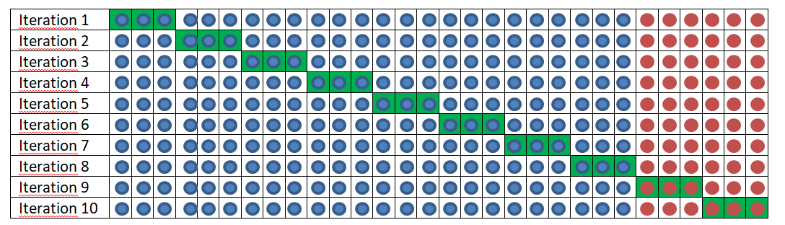
Şekil 2. Çapraz doğrulama (K-Fold Cross Validation) yönteminin genel işleyiş şeması.
Bu süreç sonunda 2.732 satır (örnek) ve 35 sütun (özellik) içeren özgün bir veri seti oluşturulmuştur. UCI veya Kaggle gibi platformlardan hazır veri alınmamış, tüm veri seti ilk kez bu çalışma için yapılandırılmıştır.

4.2. Verinin Özellikleri

Ham verilerin algoritmalara uygun hale getirilmesi için kapsamlı ön işleme (preprocessing) adımları uygulanmıştır. Metin tabanlı (string) ifadeler, sayısal değerlere (Label Encoding) dönüştürülmüştür. Veri temizleme aşamasında düzenli ifadeler (Regex) kullanılarak özel karakterler, emojiler ve gereksiz boşluklar temizlenmiştir. Materyal bilgilerindeki "%" işaretleri kaldırılmış ve anlam ifade etmeyen sayısal değerler ayıklanmıştır.
Sınıflandırma kurgusu için yapılan temel sayısallaştırma örnekleri aşağıda sunulmuştur:
- Özellik 1 (Cinsiyet): Kadın: 0, Erkek: 1
- Özellik 2 (Kol Boyu): Kısa/Kısa Kol: 0, Uzun/Uzun Kol: 1, Askılı: 2, Kolsuz: 3
- Özellik 3 (Sezon): Tüm Sezonlar: 0, Kış: 1, Yaz: 2, Sonbahar: 3
- Hedef Sınıf (Kategori): T-shirt: 0, Kazak: 1, Hırka: 3, Gömlek: 4, Ceket: 5, Pantolon: 6, Eşofman: 7

4.3. Performans Ölçümleri

Çalışmada kullanılan veri seti 2'den fazla sınıf (7 farklı ürün kategorisi) içerdiği için "Çok Sınıflı Sınıflandırma Performans Ölçümleri" kullanılmıştır. Modellerin başarısı, karmaşıklık matrisi (confusion matrix) üzerinden elde edilen şu metriklerle değerlendirilmiştir:
- Ortalama Accuracy (Doğruluk): Sistemin toplam doğru tahmin sayısının toplam veri sayısına oranıdır.
$$Accuracy=\frac{TP+TN}{TP+TN+FP+FN}$$
- Ortalama Precision (Kesinlik): Pozitif olarak tahmin edilenlerin ne kadarının gerçekten pozitif olduğunu gösterir.
$$Precision=\frac{TP}{TP+FP}$$
- Ortalama Recall (Duyarlılık): Gerçek pozitif örneklerin ne kadarının başarıyla yakalandığını ölçer.
$$Recall=\frac{TP}{TP+FN}$$
- Ortalama F1-Skor: Precision ve Recall değerlerinin harmonik ortalamasıdır.
$$F1=\frac{2*Precision*Recall}{Precision+Recall}$$

4.4. Çapraz Doğrulama

Elde edilen sonuçların rastlantısal olmadığını kanıtlamak ve modelin güvenilirliğini artırmak amacıyla 10'lu Çapraz Doğrulama (10-fold Cross Validation) yöntemi uygulanmıştır. Bu yöntemde veri seti 10 eşit parçaya bölünmekte; her adımda 9 parça eğitim, 1 parça test için kullanılarak işlem 10 kez tekrarlanmaktadır.
Kaynak: Stats StackExchange (2019).

5. ARAŞTIRMA SONUÇLARI VE TARTIŞMA

5.1. Random Forest Sonuçları
Random Forest algoritması, 2732 satırlık veri seti ve 7 farklı kategori üzerinde yapılan testlerde en yüksek başarıyı sergilemiştir. Onlu çapraz doğrulama sonuçlarına göre model, verilerin %91,2'unu doğru sınıflandırmayı başarmıştır.
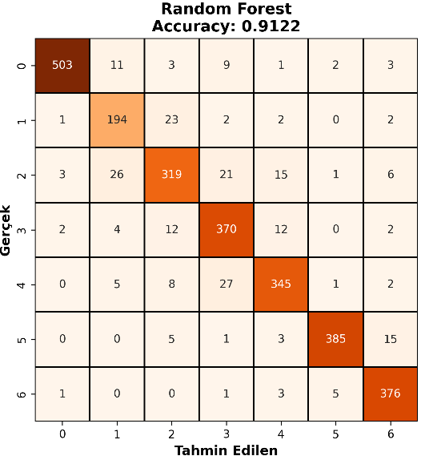
Şekil 3. Random Forest algoritması karmaşıklık matrisi

Tablo 5.1. Random Forest algoritması performans sonuçları

Performans Sonuçları | Yüzde (%)
Ort. Accuracy (%) | 91,2
Ort. Precision (%) | 91,5
Ort. Recall (%) | 91,2
Ort. F1-Skor (%) | 91,2

Tablo 5.1 ve Tablo 5.2 incelendiğinde, Random Forest algoritmasının tüm değerlendirme kriterlerinde (Accuracy, Precision, Recall ve F1) %91,2 gibi oldukça yüksek ve dengeli bir başarı sergilediği görülmektedir. Karmaşıklık matrisi detaylıca analiz edildiğinde, modelin özellikle Pantolon (6) ve T-shirt (0) kategorilerini ayırt etmede neredeyse kusursuz bir performans gösterdiği, sınıflar arası karışıklığın ise yok denecek kadar az olduğu saptanmıştır. Bu sonuçlar, topluluk öğrenme (ensemble learning) mantığıyla çalışan Random Forest'ın, e-ticaret verilerindeki çok boyutlu özellikleri sınıflandırmada en ideal yöntem olduğunu kanıtlamaktadır.

5.2. Naive Bayes Sonuçları

Olasılık tabanlı Naive Bayes algoritması, %71,0 doğruluk oranı ile Random Forest'ın ardından en başarılı ikinci model olmuştur.
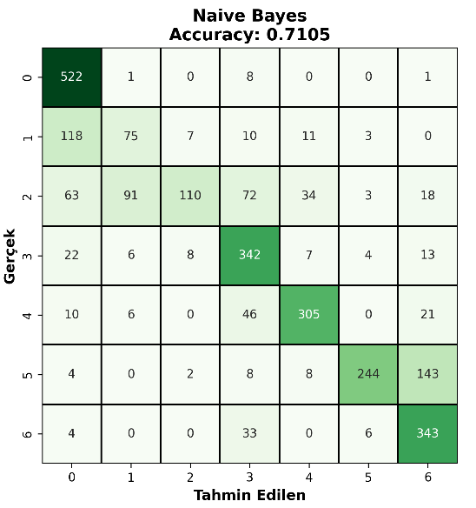
Şekil 4. Naive Bayes algoritması karmaşıklık matrisi

Tablo 5.2. Naive Bayes algoritması performans sonuçları
Performans Sonuçları | Yüzde (%)
Ort. Accuracy (%) | 71,0
Ort. Precision (%) | 74,4
Ort. Recall (%) | 71,0
Ort. F1-Skor (%) | 68,8

Tablo 5.3 ve Tablo 5.4 verilerine göre, Naive Bayes algoritması %71,0 doğruluk oranı ile çalışmanın en başarılı ikinci modeli olmuştur. Olasılık tabanlı bir yaklaşım sunan bu modelin kesinlik (Precision) değerinin %74,4 seviyesinde olması, modelin yanlış pozitif tahmin yapma oranının düşük olduğunu göstermektedir. Ürünlerin materyal ve dokuma bilgilerinin bağımsız değişkenler olarak işlenmesi, Naive Bayes'in hızlı ve tutarlı sonuçlar üretmesine imkân tanımıştır. Random Forest'a göre hafif bir performans kaybı yaşansada, modelin kategori bazlı tahmin tutarlılığı akademik açıdan kabul edilebilir seviyededir.

5.3. kNN Sonuçları

k-En Yakın Komşu algoritması, mesafe tabanlı hesaplama yapısı nedeniyle bu karmaşık veri setinde diğer modellerin gerisinde kalmıştır.
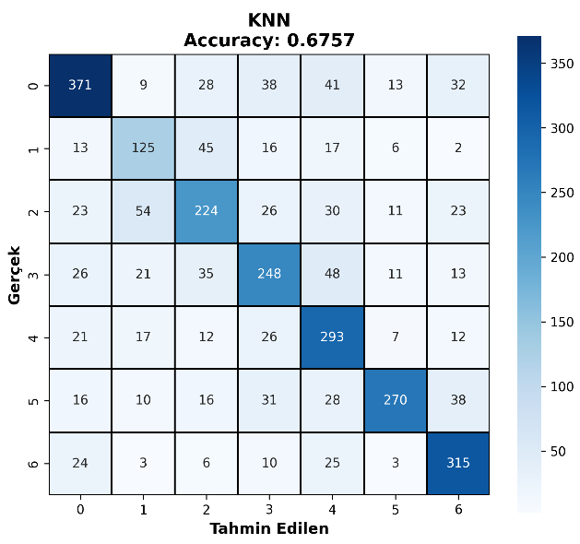
Şekil 5. kNN algoritması karmaşıklık matrisi
Tablo 5.3. kNN algoritması performans sonuçları
Performans Sonuçları | Yüzde (%)
Ort. Accuracy (%) | 62,5
Ort. Precision (%) | 68,8
Ort. Recall (%) | 67,5
Ort. F1-Skor (%) | 67,6

Tablo 5.5 ve Tablo 5.6'daki değerler incelendiğinde, k-En Yakın Komşu (kNN) algoritmasının %62,5 doğruluk oranı ile diğer modellere kıyasla belirgin şekilde düşük bir performans sergilediği görülmektedir. Bu düşük başarının temel sebebi, veri setindeki özellik (feature) sayısının fazla olması ve sınıflar arasındaki mesafelerin (Örn: Kazak ve Hırka materyalleri) birbirine çok yakın olmasıdır. Mesafe tabanlı bir algoritma olan kNN, çok sınıflı ve karmaşık yapıdaki bu veri setinde ayırt edicilik sağlamakta zorlanmıştır. Bu sonuç, mesafe tabanlı basit sınıflandırıcıların bu tür detaylı e-ticaret verileri için sınırlı kaldığını göstermektedir.

6. SONUÇLAR

Bu çalışma kapsamında Trendyol platformundan çekilen 2.732 adet ürün verisi üzerinde gerçekleştirilen sınıflandırma analizleri, giyim ürünlerinin teknik özelliklerinin kategori tahmininde son derece belirleyici olduğunu ortaya koymuştur. Kullanılan üç farklı algoritma (Random Forest, Naive Bayes ve kNN), 10-fold çapraz doğrulama yöntemiyle test edilmiş ve modellerin genel performans metrikleri karşılaştırmalı olarak değerlendirilmiştir.
Elde edilen sonuçlar; doğruluk (accuracy), kesinlik (precision), duyarlılık (recall) ve F1-skor değerleri bakımından incelendiğinde, topluluk öğrenme (ensemble) temelli algoritmaların mesafe tabanlı algoritmalara göre çok daha üstün performans sergilediği görülmüştür. Tüm algoritmaların ortalama performans sonuçları Tablo 6.1’de toplu olarak sunulmuştur.
Tablo 6.1. Kullanılan tüm algoritmalar için ortalama performans sonuçları
Performans Ölçümleri | Ortalama  Accuracy (%) | Ortalama  Precision (%) | Ortalama  Recall (%) | Ortalama  F1-Skor (%)
Random Forest | 91,2 | 91,5 | 91,2 | 91,2
Naive Bayes | 71,0 | 74,4 | 71,0 | 68,8
Knn | 62,5 | 68,8 | 67,5 | 67,6

Tablo 6.1’deki veriler temel alınarak oluşturulan performans karşılaştırma grafiği Şekil 3’te sunulmuştur. Grafik incelendiğinde, modeller arasındaki başarı farkı net bir şekilde gözlemlenebilmektedir.

Şekil 6. Sınıflandırma algoritmalarının performans metriklerine göre karşılaştırmalı grafiği.

Şekil 6'te görüldüğü üzere, bu veri kümesi için en yüksek başarı oranı %91,2 ile Random Forest algoritması tarafından elde edilmiştir. Naive Bayes algoritması %71,0 doğruluk oranıyla oldukça yakın ve başarılı bir sonuç sergilerken, kNN algoritması %62,2 ile veri setindeki karmaşıklığı çözmede en düşük performansı gösteren model olmuştur.
Sonuç olarak, ürünlerin materyal tipi, dokuma türü, kol boyu ve yaka tipi gibi özelliklerinin bir araya gelmesiyle oluşturulan veri setinde, karar ağacı tabanlı yapıların (Random Forest) en güvenilir tahminleme yeteneğine sahip olduğu istatistiksel olarak kanıtlanmıştır.

7. ÖNERİLER

Bu çalışma, teknik tekstil özelliklerinin sınıflandırılmasında yüksek başarı elde etmiş olsa da, gelecekteki çalışmalarda veri setindeki ürün çeşitliliğinin ve örnek sayısının artırılması modelin genel başarısını daha da pekiştirebilir. Özellikle benzerlik oranı yüksek sınıflar (Örn: Kazak ve Hırka) için derin öğrenme (Deep Learning) metodolojilerinin kullanılması ve görüntü işleme teknikleriyle fiziksel özelliklerin doğrudan analiz edilmesi, tahmin tutarlılığını bir üst seviyeye taşıyabilir.

8. KAYNAKLAR

Akpınar, H. (2021). Veri Madenciliği: Veri Analizi Süreç ve Teknikleri. İstanbul: Papatya Bilim.
Köklü, M. ve Tutuncu, K. (2015). Veri Madenciliği Araçlarının Karşılaştırılması. Selçuk Üniversitesi Teknik Bilimler Meslek Yüksekokulu Teknik Bilimler Dergisi, 4(2), 1-12.
Orange Data Mining. (2025). Orange Kullanım Kılavuzu. [online], Web adresi: https://orangedatamining.com [Erişim Tarihi: 24 Aralık 2025].
Özkan, Y. (2022). Veri Madenciliği Yöntemleri ve Algoritmaları. İstanbul: Papatya Bilim.
Stats StackExchange. (2019). How should I perform cross-validation of 10-fold? [online], Web adresi: https://stats.stackexchange.com/questions/414284/how-should-i-perform-cross-validation-of-10-fold [Ziyaret Tarihi: 24 Aralık 2025].
Şeker, Ş. E. (2020). Veri Madenciliği ve Makine Öğrenmesi Yöntemleri. Ankara: Nobel Akademik Yayıncılık.

